Java 实验三 作业
补全程序1
- 程序代码（粘贴全部代码，注意代码格式）：
class Circle{
float r;
private static float Pi=3.14F;
float getC() {
return 2*Pi*r;
}
float getS() {
return Pi*r*r;
}
Circle(float r){
this.r=r;
}
}
public class TestCircle{
public static void main(String[] args){
Circle c=new Circle(4);
System.out.println(c.r);
System.out.println(c.getC());
System.out.println(c.getS());
}
}
- 编译结果（编译通过，此项不填写！ 编译未通过的，将编译结果截图粘贴在此）：
- 运行结果：（运行结果截图粘贴在此）：
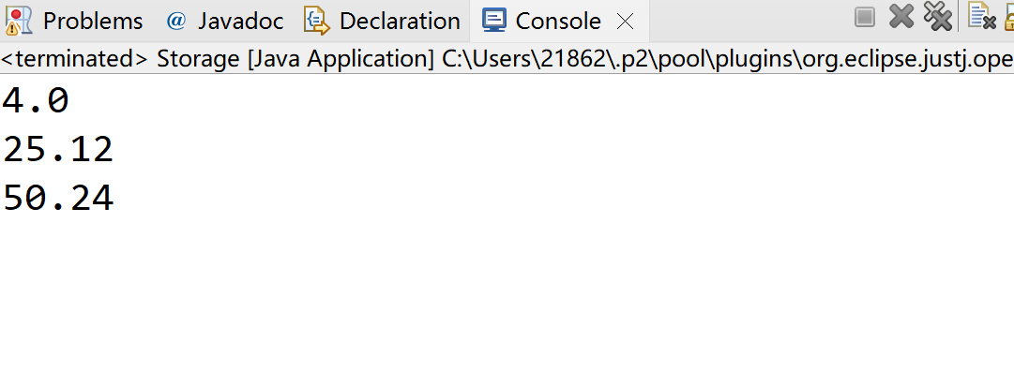
- 总结（运行正确的此项不填写，编译与运行有错误的，此处对错误进行简单分析）：
补全程序2
- 程序代码（粘贴全部代码，注意代码格式）：
- class Dog{
- private float size;
- void setSize(float size) {
- if(size>10)
- this.size=size;
- }
- void bark() {
- if(size>60)
- System.out.println("Woof!");
- if(size>40&&size<=60)
- System.out.println("Ruff!");
- if(size<=40)
- System.out.println("Yip!");
- }
- }
- public class DogTestDrive{
- public static void main(String[] args){
- Dog []d=new Dog[3];
- for(int i=0;i<d.length;i++) {
- d[i]=new Dog();
- }
- d[0].setSize(15);
- d[1].setSize(69);
- d[2].setSize(42);
- for(int i=0;i<d.length;i++)
- d[i].bark();
- }
- }
- 编译结果（编译通过，此项不填写！ 编译未通过的，将编译结果截图粘贴在此）
- 运行结果：（运行结果截图粘贴在此）：
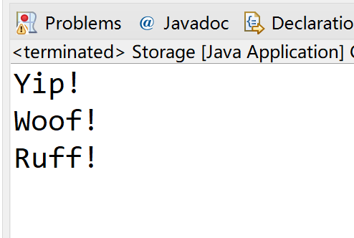
- 总结（运行正确的此项不填写，编译与运行有错误的，此处对错误进行简单分析）：
编写程序1
- 程序代码（粘贴全部代码，注意代码格式）：
- import java.util.Scanner;

- public class Java_experiment3 {
- public static void main(String []args) {
- Control ct=new Control();
- ct.input();
- ct.getOrder();
- ct.display();
- }
- }
- class Student{
- String name;
- String number;
- Score sc=new Score();
- void inputInformation() {//输入学生的信息
- Scanner read=new Scanner(System.in);
- System.out.print("请输入学生姓名:");
- name=read.nextLine();
- System.out.print("请输入学生学号:");
- number=read.nextLine();
- System.out.print("请输入学生各科成绩(仅输入成绩即可):");
- sc.inputScore();
- }
- }

- class Score{
- float []score=new float[6];
- float aver=0;
- void inputScore() {//输入学生的各科分数
- Scanner read=new Scanner(System.in);
- for(int i=0;i<score.length;i++)
- score[i]=read.nextFloat();
- }
- void setAver() {//计算均值
- float sum=0;
- for(float i:score) {
- sum+=i;
- }
- aver=sum/6;
- }
- }
- class Control{//控制整个程序
- Student[] st=new Student[10];
- void input() {//控制学生信息的输入和平均值的计算
- for(int i=0;i<st.length;i++) {
- st[i]=new Student();
- st[i].inputInformation();
- st[i].sc.setAver();
- }
- }
- void getOrder() {//比较均值并排序
- for(int i=0;i<st.length;i++) {
- int t=i;
- for(int j=i+1;j<st.length;j++) {
- if(st[t].sc.aver<st[j].sc.aver)
- t=j;
- }
- if(i!=t) {
- String str=st[i].name;
- st[i].name=st[t].name;
- st[t].name=str;
- float tem=st[i].sc.aver;
- st[i].sc.aver=st[t].sc.aver;
- st[t].sc.aver=tem;
- }
- }
- }
- void display() {//输出排名
- System.out.println("以上同学按平均分排名有:");
- for(int i=0;i<st.length;i++) {
- System.out.println("学号:"+st[i].number+" 姓名:"+st[i].name+" 平均分:"+st[i].sc.aver);
- }
- }
- }
- 编译结果（编译通过，此项不填写！ 编译未通过的，将编译结果截图粘贴在此）：
- 运行结果：（运行结果截图粘贴在此）：
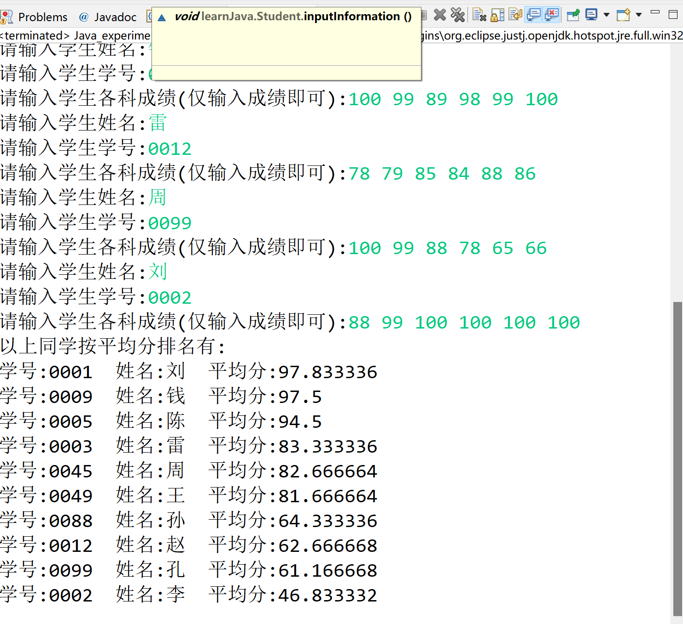
- 程序说明（对程序中的类进行说明，其中包括类、类中实例变量、类中的方法）：
类Java_experiment3：主类，内含Control类型的ct控制程序开始
类Student：包含与学生相关的信息和方法
类Student的实例变量：字符串类型的name和number以及Score类型的sc
类Student的方法：inputInformaton（）方法读取学生个人信息
类Score：包含与分数相关的数据和方法
类Score的实例变量：float类型的大小为6的数组score，float类型的aver
类Score的方法：inputScore（）方法读取输入成绩，setAver（）方法计算均值
类Control：控制整个程序
类Control的实例变量：Student类的大小为10的数组
类Control的方法：input（）方法控制整体信息的读取，getOrder（）比较均值并排序，display（）方法输出最终结果
- 总结（运行正确的此项不填写，编译与运行有错误的，此处对错误进行简单分析）：
编写程序2
- 程序代码（粘贴全部代码，注意代码格式）：
- public class Java_experiment3 {
- public static void main(String []args) {
- Paint paint=new Paint();
- Pillar pillar=new Pillar();
- System.out.printf("粉刷这些椭圆形柱子需油漆%.1f桶\n",6*paint.cost(pillar));
- }
- }
- class Pillar{
- private static float Pi=3.14F;
- int a=4;
- int b=3;
- int h=10;
- double getArea() {
- return Pi*a*b+h*Pi*(3*(a+b)-Math.sqrt((3*a+b)*(a+3*b)));
- }
- }
- class Paint{
- private static int area=70;
- double cost(Pillar p) {
- double cost=p.getArea()/(area);
- return cost;
- }
- }

- 编译结果（编译通过，此项不填写！ 编译未通过的，将编译结果截图粘贴在此）：
- 运行结果：（运行结果截图粘贴在此）：
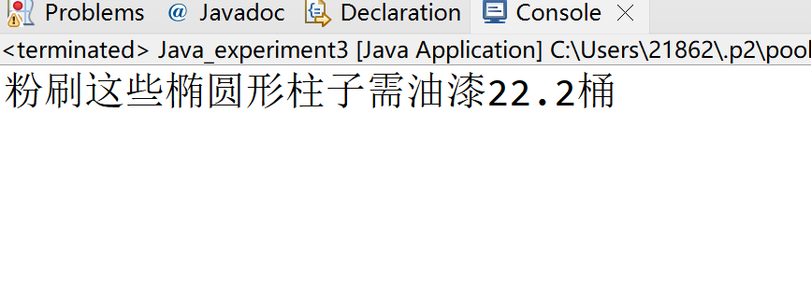
- 程序说明（对程序中的类进行说明，其中包括类、类中实例变量、类中的方法）：
类Java_experiment3：是主类
类Java_experiment3的实例变量：Paint类型的paint和Pillar类型的pillar
类Pillar：与椭圆柱相关的数据和方法
类Pillar的变量：类变量Pi和整型实例变量a，b，h
类Pillar的方法：getArea（）返回表面积
类Paint：与油漆相关的数据和方法
类Paint的变量：类成员area
类Paint的方法：cost（）方法计算所需油漆罐数
- 总结（运行正确的此项不填写，编译与运行有错误的，此处对错误进行简单分析）

